مقدس اولاف هارالدسون (995-1030 )
مقدس اولاف په اصل کې د اولاف هارالد سون په نامه یادیږي. هغه یوازې دولس کلن و، چې د لومړي ځل لپاره ویکینګ ته ولاړ. هغه یو ماهرجنګیالی په توګه و پیژندل شو، او د 15 کلني عمر دمخه د ویکینګانو چې په فرانسه او انګلستان کې دندې درلودې د وسله وال پوځ د مشر په حیث وټاکل شو، او په فرانسې کې د خپل استوګنې پرمهال عیسویت سره پوره اشنا شو ، او د هغه تعمید غسل د ورین په کلیسا کې ترسره شول.
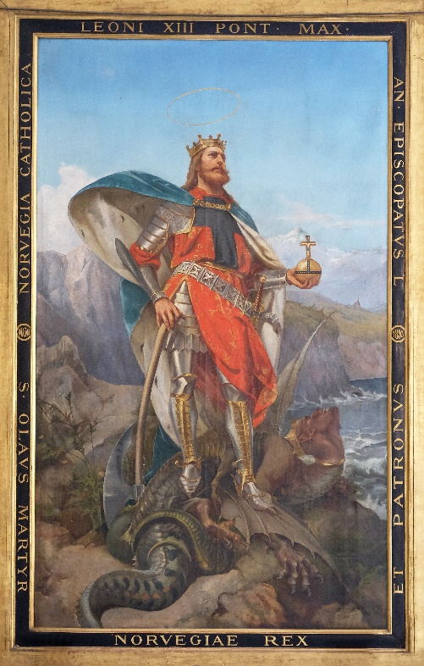
د پادشاه کیسې په اساس اولاف منځنی قد ،تنومند، روښانه نسواری رنګه ویښتان، سپین رنګه پوستکي درلود,دهغه مخ پراخه او سترګې یې ښکلې او مهربانې وې . اولاف په زړه ورتیا، ښه ځوانۍ او نیزه بازۍ کې یې ساری نه درلود. هغه په ډیرمهارت سره غشی وویشتل
1Fotografi av maleri:zatletic, AdobeStock

اولاف په ناروې کې پاچا کیږي
په دې وخت کې ناروې د ډنمارک پاچا لخوا اداره کیده. . مګر اولاف پریکړه وکړه د قدرت واګی په لاس کی واخلی او پاچا شي. ډیری مشران پدې هڅونو کې خپل ګټه ونه موندل، او دوی یو لوی پوځ جوړکړ چې اولاف له ملک نه وباسي. اولاف په 1016 کال کې په بحري جګړې کې بریالی شو او د ټول ناروې اداری په خپل لاس کي واخيست . د اولاف هدف دا وه چې ټول هیواد مسیحی شی. هغه کلیساګانی جوړ کړل او د لامذهبو خدايانو عکس څیر اولرې کړل. اولاف پس له د ډیرو هڅولو بریالي شو چې خلک عیسوی کړی، مګر هغه کسان چې په رضاکارانه توګه عیسویت ونه منل وژل یې او یا د تعمید غسل یې ورکول.
هغه چا چې د هغه په وړاندې مقاومت کول د هغه ژبه پریکول یا سترګې یې باسل او یا هغه ژوندې ښخول.

اولاف باید د هیواد څخه وتښتي
په 1028 میلادي کال کې د ډنمارک پاچا د ناروې په وړاندې ودرېد. ډنمارک تصمیم ونیول چې هیواد بیرته ترلاسه کړي. کله چې اولاف پوه شو چې د ډنمارک پاچا لښکر د هغه لښکر په پرتله خورا پیاوړی دي، پریکړه وکړه چې روسیې ته وتښتی. اولاف په روسیه کې دوه کاله تیر کړ تر څو چې دجنګ لپاره یوکوچني لښکر راټول کړی او بیرته ناروې ته راستون شی.
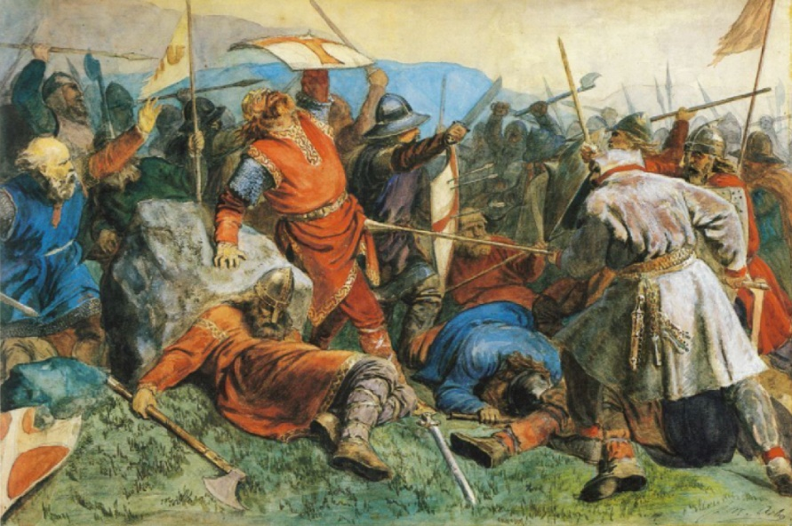
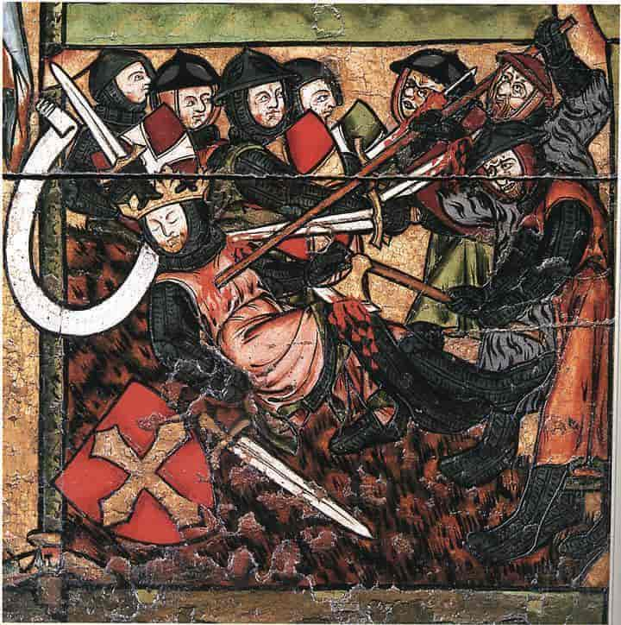
Maleri: Peter Nicolai Arbo, lisens: fri.
Fotografi av alter: Lisens: Public domain.

د نیزې جګړې
د 1030م کال د جولاى په 29 نیټه اولاف هارالډسن د نیزې جګړې تیاری ونیول. هغه یوازې 3600 نارینه جنګیالی درلود. مخالف څلور چنده ډیر جنګیالي درلود. دا یو خونړۍ جګړه و.
د اولاف دمړینې مقدس ورځ
نه ویشتم دجولای داولاف د مړینې مقدس ورځ په نامه یادیږي.
د اولاف جنګیالی په زړورتیا سره وجنګیده، مګر بالاخره باید چې ختم وشې. یو دښمن د اولاف په پښې په تبر ووهل.څو شیبې وروسته، د اولاف په ګیډه په نیزه ووهل شو. کله چې د اولاف په غاړه په خنجر
ووهل شو. مړ شو

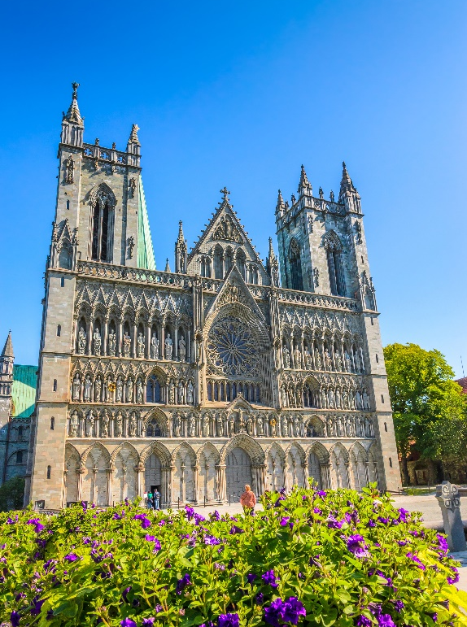
اولاف داونۍ په آخر کې غوښتل کیږی
2 Foiogtafi: Olena_AdobeStock

د اولاوف جسد نیدلوا ته نژدی په نیدروس ( تورندهایم) کې په شګو کې ښخ شو. د لنډ وخت وروسته، څه شی چې دقبر ویستل کې پیښ شو خلک هغه ځای پریښود. د دولسو میاشتو او پنځه شپې وروسته، د پاچا پاتې شوې جسد له خپل قبر څخه راوویستل شو. دا د عادي قبر په شان بوی نه ورکول: یو ښه بوی ورکول. د بادشاه د بدن پوستکې لکه د ژوندی سړی په شان وه، او په واضح ډول لیدل کیده چې د جسد نوکان ، ويښته، لکه د ژوندی په حالت کې وده کړې وه . دې قضیه، نوی پاچا ته او نور خلکو ته ډاډ ورکړ چې پاچا اولاف پاک ؤ. د ده تابوت کلېمېن سکریکن ( نیدراس) ته راوړه شو اوپه شاندارو مراسمو ښخ شو . او مقبره یی جوړ شو.په همدې توګه اولاف پاچا مقدس شو، او بالاخره خلک له شمال او اروپا څخه مزار ته دعبادت لپاره تله

نیداروس دومن په نیداروس (ترندهیم) کې هغه ځای چې اولاف پس له وژل کیدونه ښخ او بیا وروسته د ده تابوت کلېمېن سکریکن ( نیدراس) ته راوړه شو اوپه شاندارو مراسمو ښخ شو.

Kilder:
- Midgard 6, samfunnsfag
- Gaia 6, samfunnsfag Nysgjerrigper
- Store norske leksikon

